Toneelbeeld:
Een Ierse pub, waar de tijd heeft stil gestaan, waar gasten komen en gaan en het leven in al zijn facetten wordt bezongen. Tussendoor zijn er af en toe korte spreekteksten. Band, samen met pianiste, zitten ook in de pub.

- Ode aan ierland
- C01 Caribbean Blue
- C04B Molly Malone
- C04C The Wearing of the Green
- C13 Fillimiooriay
- Intermezzo band

- Schotland
- W25 Go, Lassie Go
- W26 My heart's in the highlands (intro viool)
- C05 Auld Lang Syne
- Intermezzo band Wim en Dirk -> Schotten
- C17 Whiskey in the jar

- Liefde
- C10 Carrickfergus (intro viool)
- C12 Shule Aroon
- C11 The Wood Dove
- Intermezzo band Claudia en Marijke -> backpackers
Wim en Dirk -> Ieren
- C06 Scarborough Fair

- Het verleden/afscheid
- C09 May it Be
- C04A The Rocky Road to Dublin
- C16 Paddy's Green Shamrock Shore
- W10 Danny Boy

- Feest/dans
- Dans 1 Claudia en Marijke -> Ieren
- Dans 2
- C08 Kerry Dance (ritme ondersteund door Bodrahn)
- W22 Riversong
- C14 The wild rover

blok 1
- C01 Caribbean Blue
Sfeer: wereld vergaat, waar gaan we heen? Optimistisch, ondanks alles… is er blauwe lucht. We gaan door in vertrouwen.
Licht: Licht van achteren, we zijn silhouetten

Koor komt toneel op, van elke kant de helft. Als je klaarstaat, sta je een beetje schuin naar het publiek zodat het geluid goed de zaal in komt. Iedereen loopt van links naar rechts in rechte lijnen (loop optimistisch, ‘begin de dag’ gevoel). Twee personen lopen iets sneller (Edith en Cora).

- Bij “So, the world..” blijven de heren stilstaan en draaien naar publiek toe *. (de rest blijft in rechte lijnen lopen)
- Bij Oo (maat 28) lopen de heren weer mee
- Bij “If ev’ry man…” blijven de heren en de alten stilstaan en draaien naar publiek toe *. Alleen de sopranen lopen door.
- Bij het laatste couplet “If all you told was…” stoppen ook de sopranen en draaien naar publiek toe *

* Stilstaan: verstild, beeld van de ochtend, kijk over het publiek heen.
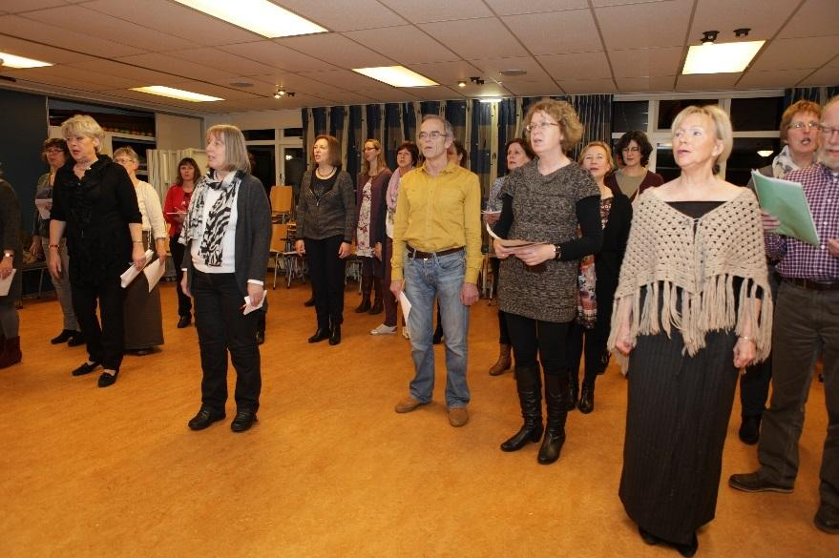

- Bij de eerste Afer (Eurus voor de andere partijen, maat 108) verdwijnen de heren van het toneel
- Bij de tweede Afer (ook voor de andere partijen Afer, maat 116) verdwijnen de alten
- Bij de derde Afer (Boreas voor de andere partijen, herhaling van maat 108) verdwijnen ook de sopranen van het toneel

De waard en zijn vrouw blijven over. Ze gaan de kroeg poetsen. De waard probeert de radio aan de praat te krijgen. Op een gegeven moment ziet de waard de heren van de band staan en roept “Muziek!” Ierse muziek band start en koor komt langzaam plukje voor plukje weer podium op. Je verdeelt je in de kroeg. Band stopt met spelen, koor klapt. Direct hierna wordt Molly Malone ingezet.

2) C04B Molly Malone
Aanwijzingen: Het is een lied wat iedereen kent in Ierland. Besef dat je een lied gaat zingen waar mensen graag op meezingen. Het lied brengt sfeer en verbroedering. Zing het met een knipoog, Molly Malone was een hoertje. Durf uit te pakken en te spelen. Daar kunnen de heren weer op reageren.

De muziek start direct na het klappen voor de band. (de muziek na Caribbean blue)

Iedereen zingt het intro “Oh, Oh” behalve Wil, Claudia, Martine en Marijke, zij stoten elkaar een beetje aan want gaan een verhaal vertellen. Na het intro starten zij met z’n vieren het lied met “In Dublin’s fair City..” Maak het groots, trek de aandacht, loop naar voren.

Bij “crying: Cockles and Mussels zet iedereen in en schuiven de mannen naar de dames toe.

De alten schuiven bij het deel waarin "Molly died of a faver”, als groep naar de heren opschuiven om hen te vertellen hoe het met Molly is afgelopen, de alten hebben daar nl de melodie.

Barvrouw moet nog altijd huilen als Molly dood gaat …

Aan het einde komen ook de alten erbij staan.

Bij trieste gedeelte wat meer ingetogen, rustig, zacht.

In de tussenstukjes (daar waar je niet zingt) doe je net alsof je met elkaar aan het praten bent.

3) C04C The Wearing of the Green
Aanwijzing: het is een strijdlied. “wij zullen altijd groen blijven dragen!” TROTS!
Peter: “Je kan zeggen wat je wilt over die Molly, maar ze was wel een echte Ierse meid!

Joop stapt trots naar voren: “En een echte Ier draagt groen!”

Pianiste start direct nummer

Joop haalt de mannen naar voren. Peter staat in het midden, de rest links en rechts erom heen. Nette rechte lijn!

Achter de heren een beetje ruimte

De dames staan er vervolgens ‘gespikkeld’ achter

Na het nummer bij het applaus slaan we elkaar trots op de schouders.

4) C13 Fillimiooriay
Na het klappen op de schouders komt het besef dat er ook nog gewerkt moet worden
Joop: “Echte Ieren houden ook van hard werken. Zeg Pieter, had jij niet bij het spoor gewerkt?

Pieter: “Ja dat klopt” “Ik heb er nog een liedje over.”

Pianist start nummer in.

Sopranen gaan van het toneel af.

De alten en de heren gaan in 2 clubjes staan.

Daag elkaar een beetje uit. Zing naar elkaar.

Om een gegeven moment bewegen de 2 clubjes een beetje naar elkaar toe.

Ga tijdens applaus weer uit elkaar in ‘kroegsetting’

5) Intermezzo band 1
Wim en Dirk kleden zich om tot Schot.
Het koor luistert in kroegopstelling. Deel van het koor kan in coulissen. Kunnen heel natuurlijk doen alsof ze converseren zo nu en dan, maar dan zonder geluid.

6) W25 Go, Lassie Go (Schotland)

Deel van het koor wat in de coulissen staat gaat het toneel weer op en sluit aan in de kroeg. Beetje roezemoezen (zonder geluid) met elkaar, kroegsetting.

Op MUZIKALE CUE :
De schotten komen op, het koor gaat wat lacherig om hun outfit bij elkaar in 3 groepen staan en smoezen wat over hen.

Dirk zegt luid op zijn Shots “Good evening lassies, gentleman!”

Kroegbaas: “zo, verdwaald heren?” Waardin: “iets te drinken heren?”

Wim knikt ja. Dirk roept “Ai Ai”

Wim stoot Dirk verheugd aan als hij ineens de muzikanten ziet

Aan een blik van verstandhouding hebben ze genoeg en ze lopen blij en enthousiast naar de muzikanten om Go Lassie Go aan te vragen.

Dirk en Wim zetten in met de eerste regel.

De rest denkt: "Hé, die kennen wij ook!"

De andere heren vallen in bij de tweede regel ("and the trees are")

De dames staan in 3 gemengde groepen (niet op zang party) om de heren heen en vallen in bij "and the wild .."

Bar
Tenoren staan bij de bar
Groep 3
Groep 1
Band
Groep 2

Publiek

Bij `And we'll all go together 1 groep maken
Bij het applaus maakt de groep zich weer los van elkaar -> kroegsetting.

BLOK 2
7) W26 My heart's in the highlands
Aanwijzingen:
- Ook al neem ik afscheid, mijn hart zal altijd in de Hooglanden zijn, Schotse trots

De schotten komen een beetje naar voren. Wim: “Het was me een genoegen, maar we gaan weer. Tot ziens!”

Koor: “neeee blijf nog even”

Pieter: “ Kom op, blijf nog even. Anders heb je weer zo’n afscheid…. Elke keer weer dat afscheid, van
je geliefde, maar ook van je vaderland!”

Wim: “oh ja mijn vaderland.. de Schotse Hooglanden”

Muziek start, men gaat lopen, neem een lage of hoge kruk mee (die heb je dus ondertussen al een beetje uit de coulissen of van achter het toneel gepakt)

Bij applaus koor terug naar Kroegopstelling en zet zachtjes de krukken weer in de coulissen of achter het toneel.
Wim stapt weer naar voren

8) C05 Auld Lang Syne

Wim (verlangend) “ oh die Schotse Hooglanden! ik heb nog wel een mooi schots liedje” “het lied kent een traditie: hand in hand, inhaken”

Koor: jaja, zal wel, kat uit boom kijken, gaan we echt niet doen

De Schotten (Dirk en Wim) dwingen het af door in het midden vooraan te gaan staan. Hand in hand.

Ze nodigen de Ieren uit de pub uit hetzelfde te gaan doen.

Iedereen gaat hand in hand staan met degenen naast hen, naar het voorbeeld van de Schotten.

Vanaf het begin: Hand in hand.

Vanaf "And surely ..": armen in elkaar haken.

Vanaf "For auld lang ..": Armen voorlangs gekruist elkaar een hand geven:
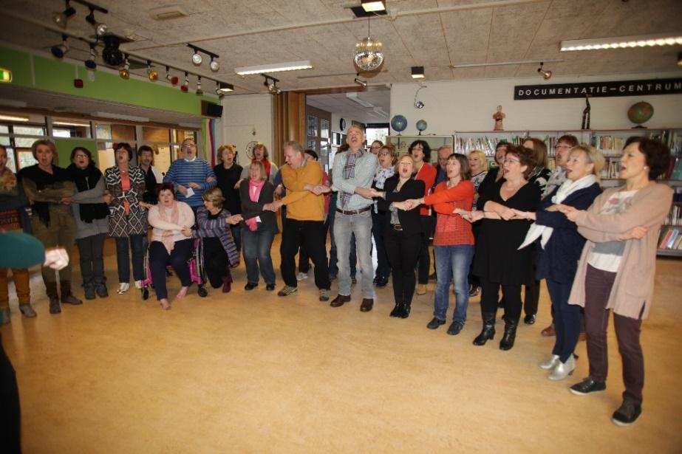

(Linda kijkt nog even om zich heen of iedereen het wel doet, dat kruisen)

Applaus en start Intermezzo.

Schotten gaan van het toneel af om zich om te kleden

9) Intermezzo band 2
Dirk en Wim kleden zich om naar Schot

10) C17 Whiskey in the jar

Olga: Dat was prachtig jongens, bedankt! Daar nemen we een slok Echte Ierse Whisky op!

Pianiste zet Whisky in the jar in.

Bar
Dames staan hierin kleine clubjes van 2 of 3 een beetje toe te kijken. “die gekke heren”
Heren hangen aan de bar
Band

Joop en Wim starten

Publiek

Joop en Wim starten met het nummer
De andere heren hangen aan de bar en nemen bij elke Whisky in the jar een slok (draai een beetje naar het publiek)
De dames kijken afkeurend naar die gekke dronken heren in kleine clubjes van 2 of 3. Zingen whisky in the jar mee.
Het is een stapellied, elke keer komt er een heer een drankje brengen en die sluit aan. Volgorde:
- Joop / Wim
- Gerard
- Dirk
- Frans
- Peter

Na het zingen (of nog tijdens de slotregel) ben je ietwat dronken. en zing nog even zelf “Whhhiskeeeeeyyy in thjehe Jaaarr”. Een paar vrouwen grijpen in en zetten de glazen terug op de bar.
Tijdens het applaus zoek je de positie van Carrickfergus op.

Blok 3
11) C10 Carrickfergus (liefde)

Het lied start met het declameren van de eerste 2 regels van het lied, door Gerard?

Start in kooropstelling, heren staan achter de dames:

Heren Carrickfergus

Sopraan
Carrickfergus

Alt Carrickfergus

Publiek

Bij de start van het intro door de piano komt een groepje alten en sopranen naar voren, in het midden. Zij starten met zingen. (Olga, Corine, Christien, Renée, Agnes)

De andere partijen kijken naar het groepje.

Heren Carrickfergus

Alt Carrickfergus

Sopraan
Carrickfergus

Publiek

Gedurende het eerste stuk worden steeds partijen toegevoegd qua zang.

Bij "Now in Kilkenny… " komen de heren naar voren, vanuit de intentie van het lied. Dames maken met een glimlach plaats en gaan terug naar eigen stemgroep. KIJK ELKAAR HIERBIJ AAN.

Bij de solo van piano/viool: blijf in het lied, kijk naar de muzikanten. Leun een beetje op elkaar.

Maak bij dit lied geen illustraties om de tekst te benadrukken.

Bij de laatste "I wish I was" allemaal naar voren in 1 of 2 rechte rijen. Weemoed, het is fijn om het te delen. Ook met het publiek! Kijk naar de zaal.

Tijdens applaus gaan de heren rond om de bar hangen. De vrouwen gaan langzaamaan gespikkeld staan per stemgroep.

12) C12 Shule Aroon
Intentie/gevoel: Smekend.
Heren staan bij de bar, vrouwen staan gespikkeld per stemgroep
Theo: Ach lieve vrouwen, zingen jullie nou eens een mooi lied voor óns! Kennen jullie het mooie Shule Aroon?
Dames: ja!
Dames verdelen zich, gaan gespikkeld staan.

- De eerste regel van het intro: hoofd langzaam naar rechts, je ziet je lief vertrekken! Bij pling van de piano ben je rechts, ook je lichaam beetje meedraaien.
- Tweede regel van het intro: op dezelfde manier naar links, naar de mannen bij de bar draaien. Je lichaam draait mee op de pling!
- Eerste regel zingen: armbeweging met rechterarm: smekend, kom toch terug!
- Tweede regel zingen: arm weer omlaag
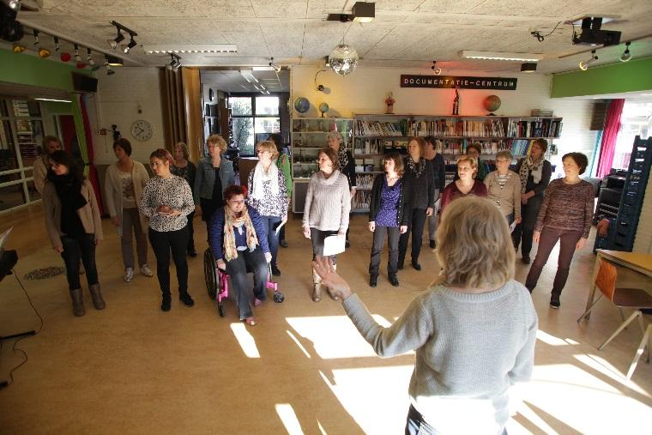
Tussenspel: draai je weer naar het publiek. (frontaal) Zing het lied naar het publiek.
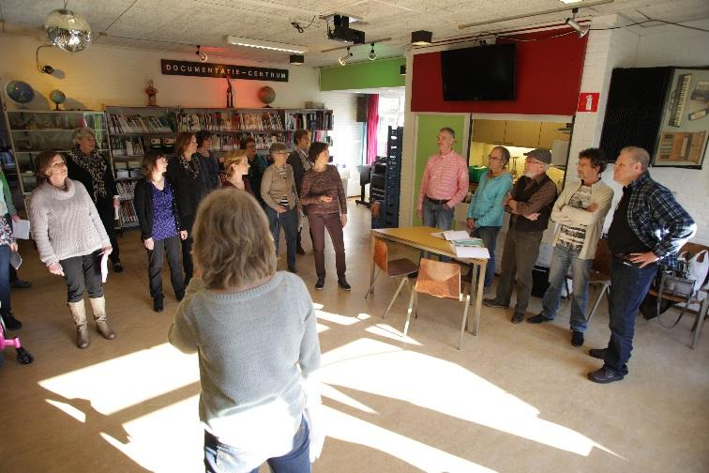

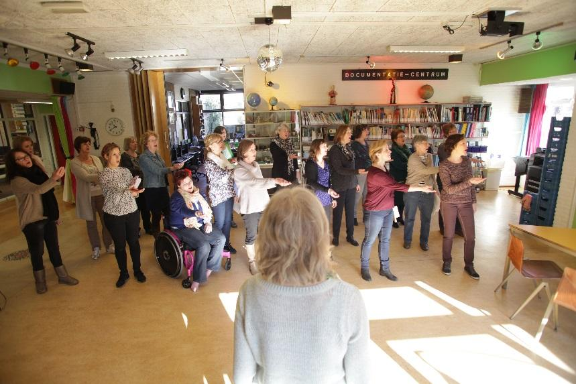

Als het lied afgelopen is de volgende tekst, tijdens het wisselen naar de volgende positie:
Pianiste: Prachtig gezongen! Kennen jullie ook The Wood Dove?
Els: O, dat lied over mannen die bedriegen!
Mannen: nou, nou, … (sussend)
Els: echt wel!
Sandra: 92% van de mannen bedriegt hun vrouw!
Els (naar de zaal): dat is dus bijna iedereen!
(mannen evt. toevoegen: ‘En hoeveel procent van de vrouwen heeft hoofdpijn?’)

13) C11 The Wood Dove
Tijdens applaus en het naar positie lopen spreken we onderstaande tekst uit:
Els: O, dat lied over mannen die bedriegen!
Mannen: nou, nou, … (sussend)
Els: echt wel!
Sandra: 92% van de mannen bedriegt hun vrouw!
Els (naar de zaal): dat is dus bijna iedereen!
(mannen evt. toevoegen: ‘En hoeveel procent van de vrouwen heeft hoofdpijn?’)

Gedurende de tekst ga je naar deze opstelling:
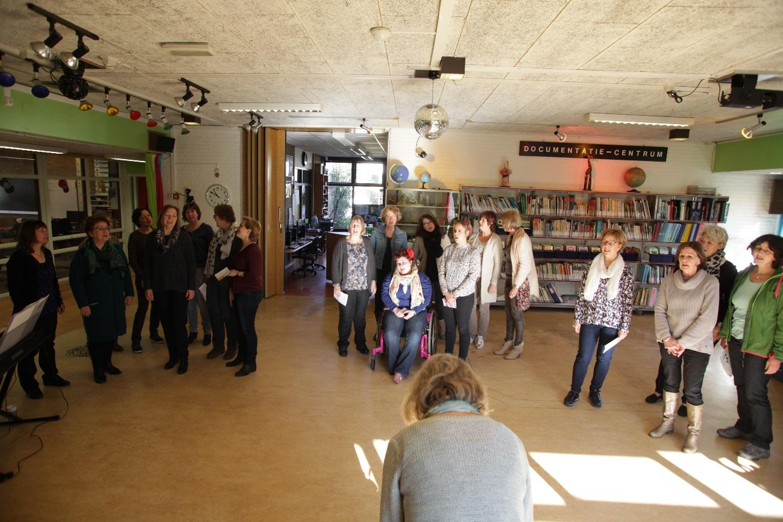

Halverwege het lied (bij oehoeh?) zing je het echt samen met elkaar als vrouwen, een soort onderonsje van vrouwen bij elkaar.

14) intermezzo band 3
Clau en Marijke gaan zich omkleden tot backpacker

15) C06 Scarborough Fair
Koor staat in kroegopstelling. Pad vrijlaten voor de backpackers.

Op het einde van het intermezzo van de band komen er 2 backpackers binnen (Claudia en Marijke). Koor bevriest in de houding waarin ze staan.

De backpackers lopen tussen de tafels en koorleden door. “Oh we zijn er!” “M’n voeten doen zo’n pijn”

Marijke: “wat een bevroren boel hier”. Claudia “Nou inderdaad” en probeert de radio aan de praat te krijgen. “Nou, die doet ook niks meer”.

Backpackers: “he, maar die daar wel! Goeienavond, Wil je wat voor ons spelen? Pianiste: “Wat wil je horen?” Claudia: “Maakt niet uit, iets met liefde” Marijke: “Iets wat we allemaal kennen” Betrek het publiek erbij! “Deze zullen jullie ook kennen!”

Pianiste speelt Scarborough Fair, tijdens het intro ontdooit het koor.

Claudia zingt eerste regel, bij Parsley valt het koor in.

Koor trekt naar de Backpackers toe.

Vreugdevol, beweeg mee met de muziek, weet wat je zingt.

BLOK 4

6) May it Be (verleden/afscheid)
Ga in groepjes van ongeveer 3 tot 5 mensen bij elkaar staan, stemsoorten bij elkaar. Geen halve rondjes, groepjes, intiem.
Olga: “Ik heb altijd al willen reizen, maar het is er gewoon nooit van gekomen, ik kon nooit weg, … met 15 kinderen en een vent die altijd in de bar zit!”
Marijke: “Ja dat snap ik …… dat reizen is ook hartstikke leuk.” “Maar weet je, ik denk ook vaak gewoon: het leven is één grote reis….En er is altijd wel een weg om te gaan.
Intro Piano start
Tijdens intro piano neemt koor volgende positie aan in kleine groepjes:
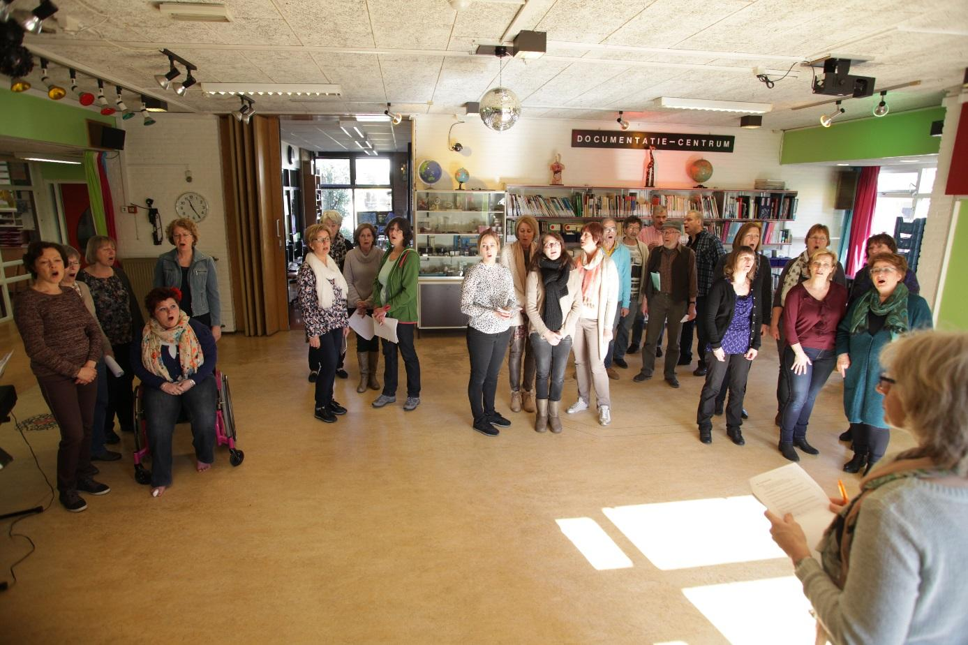

Na het lied:
Koor gaat uit positie
Backpackers smoezen met de pianiste. Zeggen: “wij gaan zo naar Dublin, zullen we nog één lied samen zingen?”
De muzikanten jammen in de sfeer van The Rocky Road, iedereen gaat naar zijn plek.

17) C04A The Rocky Road to Dublin
Aanwijzingen:
- Samen het verhaal vertellen, zoek contact met elkaar
- Start in een wat langzamer tempo en bouw het op, ook in tempo
- geef het niet te snel weg, stap bijvoorbeeld niet te snel helemaal naar voren
Intentie, wat is het verhaal dan?
De Ier op weg om zijn geluk elders te zoeken, om werk te vinden….kwam ontberingen tegen onderweg. Tips: Blijf het vertellen, zie het voor je. En besef dat het op zoek zijn naar een plek waar het beter is aan de orde van de dag is.

Tijdens het jammen van de band ga je in opstelling staan

Bij 1e "One, two Three …" komen de heren (uit enthousiasme) een stukje naar voren

Bij "To Dublin" swingen de dames 3x voor-achter
Swingen, meebewegen, hatsekidats!

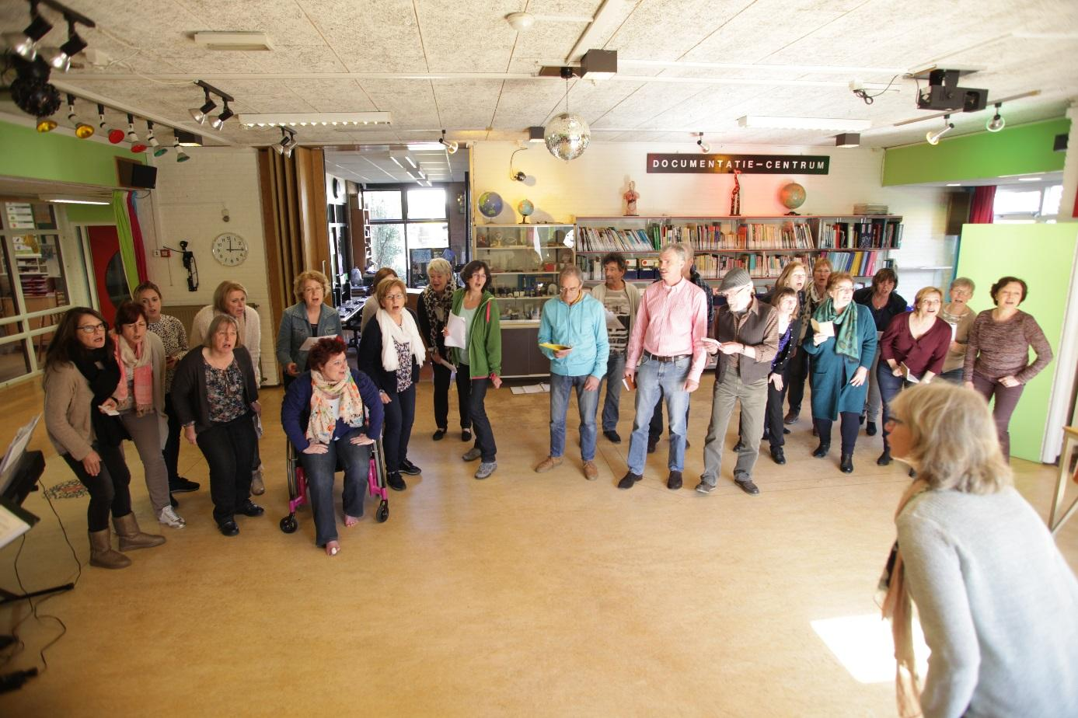

Bij de modulatie komen ook de dames een stukje naar voren

Bij de laatste "Down the Rocky Road" wijzen we hem na, "daar gaat'ie!" (arm van boven af)
Als Michel de muziek afslaat ook hand weer weg.

Hierna: koor zoekt de bar en de tafels op.

Backpackers vertrekken: “Wij gaan naar Dublin!”

18) C16 Paddy's Green Shamrock Shore

Gezongen door band

Koor staat in kroegopstelling -> Kijk naar de solist

Clau en Marijke kleden zich om

19) W10 Danny Boy
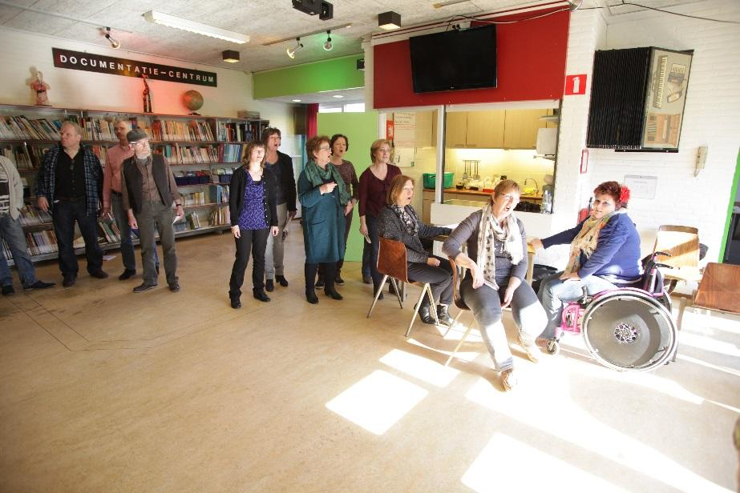
Licht: alleen op de dames bij de bar, de rest donker

Ingrid en Marga drinken bij de bar, met hun rug naar publiek, ze zijn verdrietig, troosten elkaar. Sandra schenkt in en troost hen ook.

Alten starten alleen met zingen.

De rest heeft alle tijd om van achter het toneel wat hoge barkrukken te pakken.

Vanaf "The summer's gone …" komen de sopranen en later ook de heren erbij.

Verschillende mensen trekken een stoel of een kruk erbij. Er gaan groepjes omheen staan.
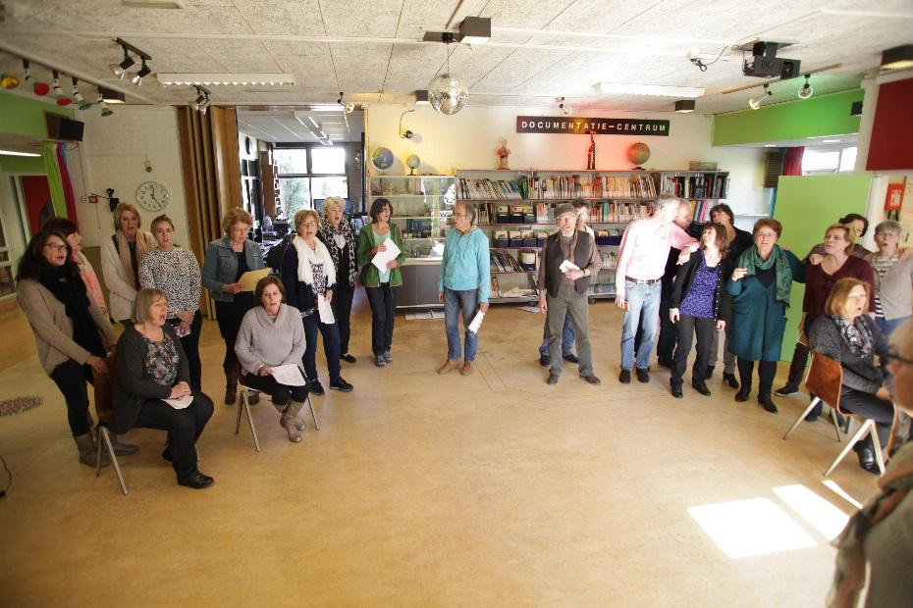

Een lied wat veel betekent …belangrijk is de opbouw. En inderdaad zoek elkaar op in het tableau waarin ieder voor zich het verlies/afscheid van een geliefde kent…
Sta de gevoeligheid toe …doe niet te veel
Na afloop zetten de mensen de krukken en stoelen weer terug. Koor loopt beetje triest weg met de rug naar het publiek.
Hou de opgang vrij!! Achter hen (aan de kant van het publiek) komen de dansers binnen!
BLOK %

20) Dansgroep (dans 1)
Dansgroep komt binnen, sfeer verandert
Koor staat achterin de kroeg om de dansers ruimte te geven
Klappen en enthousiasme voor de dansers!

21) Dans 2

22) C08 Kerry Dance
Muziek start

Mannen lopen bij “Voom Voom” naar voren

Als de dames inzetten komen zij ook naar voren

23) W22 Riversong
Aanwijzingen:
- denk aan iemand die je wilt vertellen dat het goed komt, dat hij/zij/ze vertrouwen moet(en) hebben, veel mensen gaan door zware tijden…dit lied geeft troost. Laat dat je intentie zijn

3 rijen (kooropstelling) , alle stemsoorten door elkaar.
Zing als één instrument, geniet van de klank en besef wat je de ander mee wil geven met dit lied.

24) C14 The wild rover

24) C02 Orinoco Flow - vervalt
Aanwijzingen:
- Sfeer is mysterieus
- Legato
- Gaat over weggaan

Backpackers roepen in de bar “he kennen jullie deze dan ook?” “iets uit mijn tijd, Orinoco Flow” Pianiste start het lied.

Backpackers lopen naar voor, rest van het koor staat ergens in de kroeg. (eerste couplet t/m Yellow Sea)
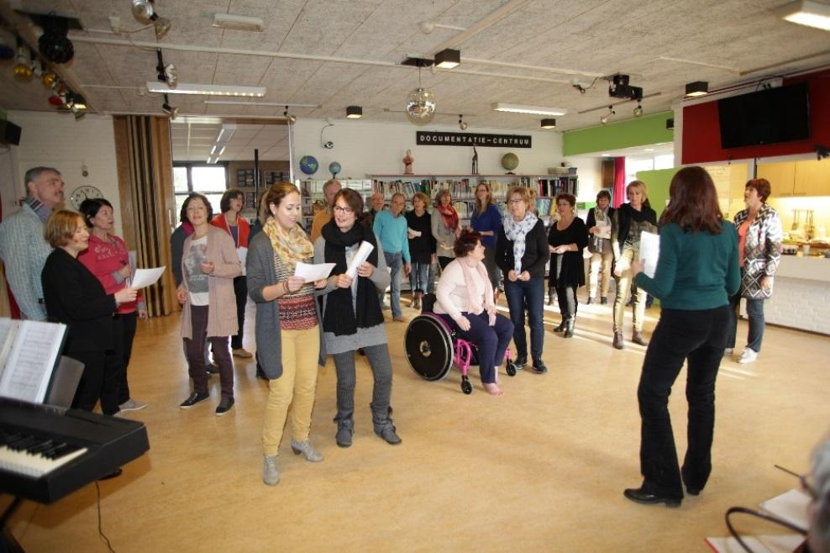

Bij "duht duh" komt het koor achter de backpackers staan. We bouwen (de punt van) een boot:

Publiek

BackPack

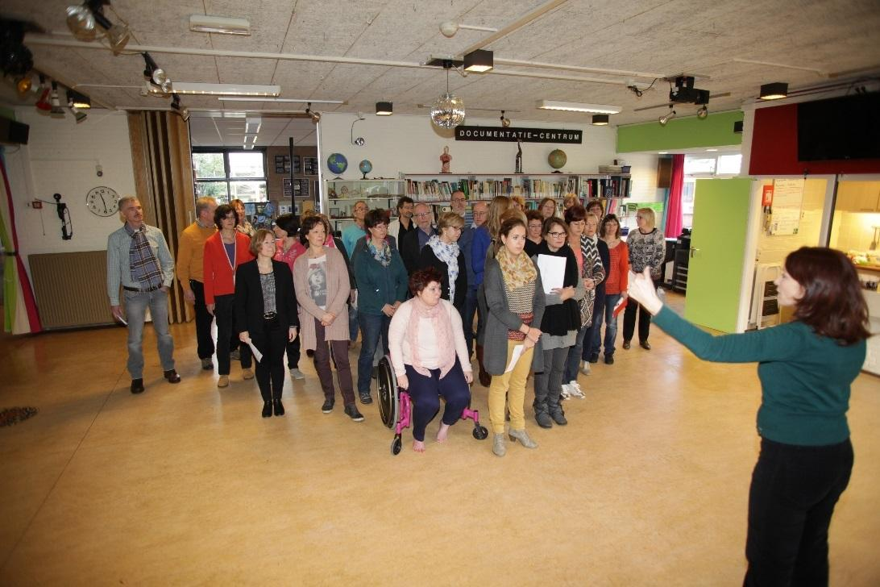

Bij de 4x Sail Away wiebelen we met de boot van links naar rechts. Het koor volgt het tempo van de backpackers. Claudia start.

Bij From Bissau staan we weer stil.

Volgende Sail Away weer wiebelen met de boot. Koor volgt ritme van de backpackers

Bij From de North weer stil staan.

Vanaf de "We can Sail" na "the lands I've never seen" weer wiebelen met de boot. Koor volgt ritme van de backpackers.

